Lisa 1

Kohtla-Järve Linnavalisuse

veebruar 2022. a

korralduse nr juurde

Kiige tänava ruumikuju hetkel

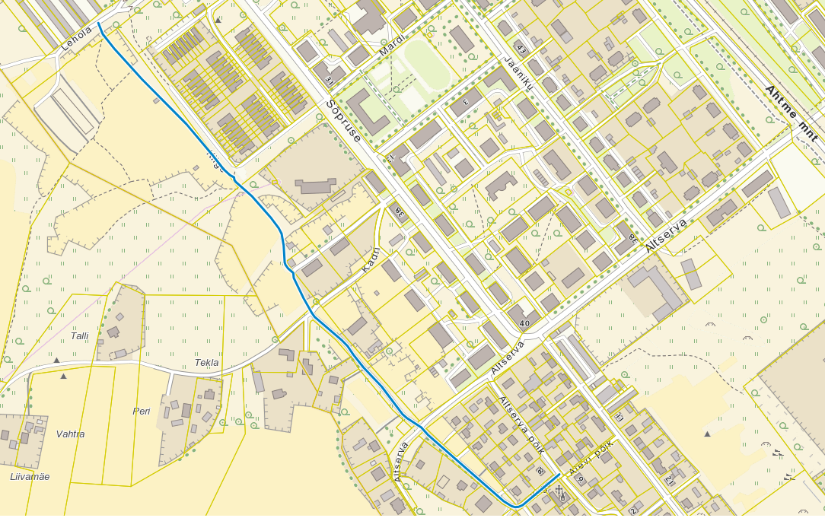

Kiige tänava ruumikuju peale muutmist

